ЦЕНТР СПОРТИВНОЙ ПОДГОТОВКИ МДМиС РТ

ЛИЧНОЕ ПЕРВЕНСТВО РЕСПУБЛИКИ ТАТАРСТАН
ПО ЛЕГКОЙ АТЛЕТИКЕ СРЕДИ ЮНИОРОВ ДО 20 ЛЕТ
И МОЛОДЕЖИ ДО 23 ЛЕТ

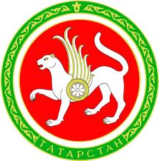

КАЗАНЬ, ФУТБОЛЬНО-ЛЕГКОАТЛЕТИЧЕСКИЙ МАНЕЖ
16-17.05.2017г.

